Way

Win+x ----》命令提示符【超级管理员】

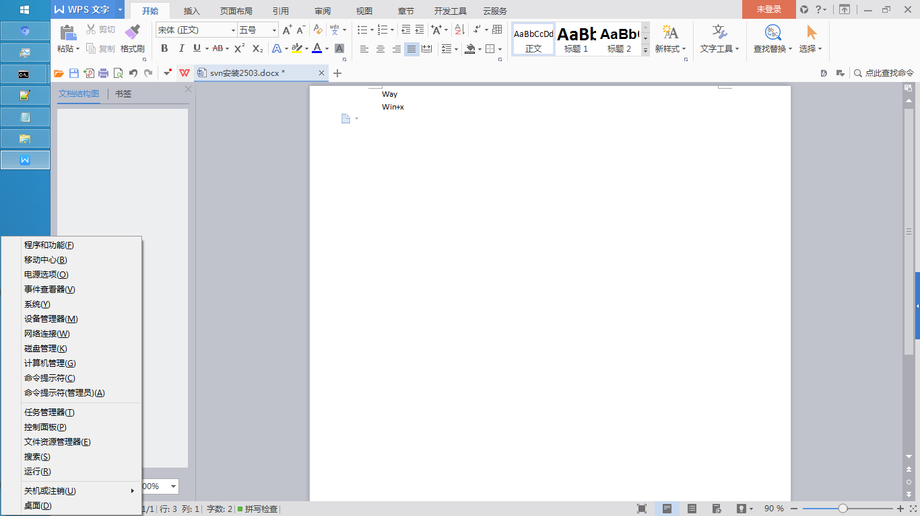

msiexec /package +svn路径

